Sveučilište Josipa Jurja Strossmayera u Osijeku
Odjel za matematiku
Preddiplomski studij matematike

Seminarski rad iz predmeta
Uredsko poslovanje

Naslov rada:
Ergonomija uredske opreme i prostora

Studenti:
Ivana Paponja, broj indeksa: 910, G3
Marija Rukav, broj indeksa:915, G2

Osijek, prosinac 2011.

Sadržaj

1. Uvod – što je ergonomija 3
2. Vrste ergonomije 3
3. Prilagodba čovjeka uredu 4
4. Ergonomija uredske opreme 4
4.1. Računalo 5
4.1.1. Zaslon računala 5
4.1.2. Tipkovnica 5
4.1.3. Miš 5
4.2. Prijenosno računalo 6
4.3. Radna površina – stol 6
4.4. Radni stolac 6
4.5. Ostala uredska oprema 7
5. Ergonomija uredskog prostora 7
5.1. Osvjetljenje prostora 7
5.2. Buka 8
5.3. Mikroklima 8
6. Zaključak 9
Literatura: 10

1. Uvod – što je ergonomija

Uredski rad je raznovrstan, od poslova koji traže visoku razinu vještine i znanja do onih kod kojih djelatnik ima malo kontrole nad svojim radom ili organizacijom radnog dana. Bez obzira na vrstu, mnoga uredska radna mjesta vezana su uz rad na računalu i strojevima poput pisača, diktafona, fotokopirnih strojeva... Početkom 50-tih godina grupa znanstvenika počela se zanimati o povezivanju i odnosu čovjeka i stroja. Umjesto da alate i radnu okolinu prilagode sebi, ljudi su se stoljećima prilagođivali njima. Zbog toga je često dolazilo do različitih bolesti izazvanih nepravilnim držanjima i pokretima pri radu. Tek u 19. stoljeću alati, strojevi pa i cijele radne operacije počele su se prilagođivati čovjekovim mogućnostima. Iz svega toga izrasla je ergonomija.
Ergonomija je složenica grčkih riječi ERGON (djelo, čin, rad, posao) i NOMOS (običaj, red, zakon, prirodni zakon). Postoji više definicija ergonomije. Jedna od njih je ta da je ergonomija znanost koja obuhvaća niz istraživanja koja teže organiziranju rada, ne samo u funkciji postavljenog cilja već i u funkciji uvjeta njegove optimizacije ili kraće ergonomija je ukupnost proučavanja ljudi i njihovog suodnosa s radnom okolinom.
Osnovno pravilo u ergonomiji: prilagoditi posao čovjeku – oblikovati strojeve i/ili proizvodni proces tako da čovjek što lakše može izvršavati zadani posao. To pravilo nam jasno kaže da se ne smije čovjek prilagođavati opremi, već oprema čovjeku.
Cilj ergonomije je prilagoditi uređaje, strojeve i radna mjesta radniku, tj. dizajnirati radnu opremu, postupke i okolinu kako bi se olakšao rad te kako bi se najmanjim naporom tijekom radnog procesa mogli postići najveći radni učinci. Isto tako cilj ove znanstvene discipline je otklanjanje ili smanjivanje umora, iscrpljenosti i bola, te povećanje sigurnosti radnoga mjesta i efikasnosti rada. Ergonomist je osoba koja pomaže ljudima u postavljanju ugodnije i produktivnije radne atmosfere na način da fizički i psihički stres svakog djelatnika svede na minimum.

2. Vrste ergonomije

Postoji više vrsta ergonomije:
- Koncepcijska ergonomija se bavi oblikovanjem ergonomskih mjera u samom početku konstruiranja nekog radnog sustava. Upravo zbog toga je ta vrsta ergonomije najbolja i najjeftinija.
- Sistemska ergonomija ima zadaću voditi brigu o usklađivanju funkcija jednog proizvodnog sustava. Njen cilj je oblikovati organizaciju radnog sustava, oblikovati radno mjesto, radno područje i radnu okolinu, te izbor i školovanje osoblja.
- Korektivna ergonomija se javlja u kasnijem razdoblju realizacije ili korištenja radnog sustava. Budući da je to ipak samo naknadno ispunjenje ergonomskih zahtjeva, ona je manje uspješna i u isto vrijeme skuplja od prethodno navedenih vrsta ergonomije.
- Software-ska ergonomija razvija metode i kriterije za izvršavanje procjena software- skih proizvoda s ciljem poboljšanja tehnologije, poboljšanja radne motivacije, povećanja radnih kompetencija i razvoja osobnosti.
- Hardware-ska ergonomija ili «klasična ergonomija» se bavi proučavanjem tehničko-fizikalnih komponenti računalnog sustava te neposredne i posredne okoline sustava, kao što je npr. stolica, radna površina, reflektirajuće površine...

Slika 1. Software-ska ergonomija Slika 2. Hardware-ska ergonomija

3. Prilagodba čovjeka uredu

Rad pred računalom bez učestalih promjena položaja dovodi do pojave specifičnih zdravstvenih problema. Osoba koja radi na računalu izložena je dugotrajnom i nepomičnom sjedenju, te uglavnom koristi samo prste, ruke, oči i um. Sjedi na radnom mjestu duže vrijeme bez prekida, povećavajući rizik pojave napetosti mišića i ukočenosti zglobova. Zbog toga dolazi do pojave umora i iscrpljenosti, problema s očima, bolova u vratu, glavobolje te problema s koncentracijom i cirkulacijom.
Prilagodbama na radnom mjestu moguće je ublažiti oštećenja i bolna stanja nastala dugotrajnim radom na računalu na način da se odabere pravilan položaj i raspored uredske opreme, da se pravilno koriste računala i da se uvedu aktivni prekidi rada u svrhu provođenja vježbi istezanja. Preporučljivo je raditi učestale pauze i to svakih 15 minuta kraću pauzu i svakih pola sata do sat dužu pauzu. Veliku ulogu u prevenciji takvih problema i oštećenja, osim uredske opreme ima i veličina ureda, prostor, osvjetljenje, buka, vlažnost i prozračnost.

4. Ergonomija uredske opreme

Prilikom nabave računala potrebno je predvidjeti troškove i za dodatnu opremu. Pod uredsku opremu podrazumijevamo osim računala i radnu površinu, radni stolac, stalke za dokumente, ormare itd...
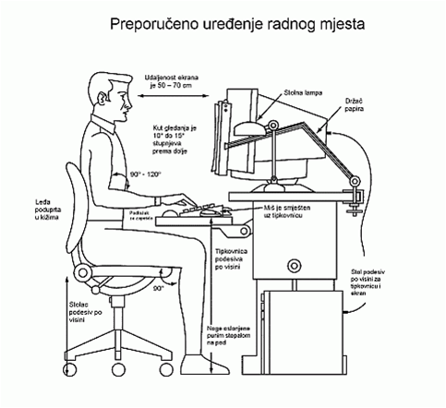
Slika 3. Preporučeno uređenje radnog mjesta

4.1. Računalo

4.1.1. Zaslon računala

Uvaženo mišljenje za udaljenost zaslona računala je da bi trebao biti udaljen 45-60 cm. Međutim stručnjaci smatraju da je ta preporuka udaljenosti kriva. Smatra se da je najbolja udaljenost «što je dalje moguće dok se još jasno vidi čitati», jer veća udaljenost opušta oči.
Vrh zaslona mora biti u razini ili nešto ispod razine očiju radnika. Podešavanje kuta gledanja, mogućnost okretanja zaslona kao i podešavanje visine potrebni su kako bi korisnik mogao ovisno o svojoj visini gledati sliku pod povoljnim vidnim kutom, uz mogućnost izbjegavanja refleksije okolnih svijetlih predmeta na radnoj površini zaslona. Isto tako, izborom prikladnog oblika i veličine prikaza znakova, odgovarajućih razmaka između znakova i linija teksta na zaslonu može se postići čitkost bez posebnih napora i to s udaljenosti koja smanjuje na minimum štetno zračenje monitora. Velike probleme izaziva treptanje slike i nemogućnost fokusiranja znakova. Moderni monitori imaju ugrađene potrebne premaze na zaslonu koji sprječavaju pojavu odraza svjetla.

4.1.2. Tipkovnica

Za unos informacija u računalo koristi se najčešće tipkovnica, što znači da su ruke vrlo intenzivno korištene na radnom mjestu. Kod korištenja neergonomski oblikovanih tipkovnica dolazi do pojave bola u ruci, šaci i ramenu. Visina tipkovnice, osobito na prednjem rubu može zahtijevati dugotrajan neprirodan položaj šake zbog čega se otežava cirkulacija krvi u ruci. Stoga bi se nagib tipkovnice trebao podešavati kako bi ruka zauzela najpovoljniji položaj. Da bi se izbjegla pojava bola u šaci i poboljšala cirkulacija krvi u ruci, mogu se postaviti razne vrste podmetača za ruku ili šaku. Materijali koji se koriste za izradu tipkovnice moraju biti takvi da sprečavaju pojavu bliještanja ili odraza okolnog svjetla, jer se na taj način povećava vidni napor. Raspored i položaj tipki mora biti takav da se sve tipke mogu bez napora dohvatiti, a da pri tome nije potrebno podizati cijelu ruku. Natpisi na njima moraju biti vidljivi s radne udaljenosti. Kako bi spriječili savijanje ručnih zglobova za vrijeme tipkanja, stanki pri tipkanju ili za vrijeme rada s mišem preporuča se koristiti podloge za ručne zglobove, na kojima bi zglobovi trebali stajati ravno, a ne savijeni prema gore ili dolje. Znači, podloge ne smiju biti pretvrde ili previsoke, a postavljaju se odmah ispred tipkovnice (ili miša).

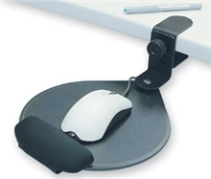
Slika 4: Tipkovnica i podloga za zglobove Slika 5: Miš na stalku za miš

4.1.3. Miš

Miš mora biti postavljen na razini lakata ili neznatno ispod njih. Isto tako, miš mora biti blizu tipkovnice. Neki korisnici koriste tipkovnicu bez brojčanika, kako bi imali miša u dobrom položaju i tako stekli dobar položaj tijela. Kada se miš ne koristi treba maknuti ruku s njega.

4.2. Prijenosno računalo

Prijenosna računala su dizajnirana manje ergonomski u odnosu na klasična računala u smislu da nemaju zasebnu tipkovnicu i zaslon. Stoga više pažnje treba posvetiti njihovom primjerenom korištenju. Takvo računalo je teško namjestiti tako da oboje, monitor i tipkovnica budu na primjerenoj visini i udaljenosti. Ako namjestimo tipkovnicu u optimalni položaj za korisnika, zaslon to nije, a ako je zaslon u optimalnom položaju, tada to nije tipkovnica. Stoga prvo treba namjestiti tipkovnicu na odgovarajuću udaljenost, a font na monitoru treba povećati ili smanjiti prema potrebi. Prijenosno računalo nije dobro koristiti na povišenom mjestu jer to uzrokuje bol u leđima i ramenima.

4.3. Radna površina – stol

Radna površina stola treba biti takve kvalitete da osigura optimalne uvjete za rad. Radni stol mora biti stabilan, imati dovoljno slobodnog prostora za udobno sjedenje i po mogućnosti biti podesiv po visini. Standardna visina radnih stolova je oko 72cm, dok podesivi stolovi imaju raspon visina od 68-78cm. Isto tako, standardna širina površine je 80cm, ali se često zbog velike računalne opreme upotrebljavaju stolovi širine 100-110cm. Raspoloživi prostor na radnoj plohi mora biti dovoljno velik tako da omogući primjeren razještaj zaslona tipkovnice i miša te da se na nj. mogu smjestiti svi potrebni alati za obavljanje djelatnosti kao što su telefon, kalkulator, dokumenti, spajalice itd. Izbor boje i kakvoća radne plohe treba spriječiti pojavu direktnog i indirektnog odraza okolnog svjetla. U nedostatku odgovarajućeg prostora koriste se razna pomagala kao što su rotacijski podmetači za monitore, držači dokumenata, držači tipkovnice i miša, ladice za pohranjivanje tipkovnice kada se ona ne koristi i sl.
Opremljenost stolova sa kanalima za provlačenje kabela, ugrađenim utičnicama, pomagalima kao što su različiti nosači pribora i dokumenata te dodatna mobilna rasvjeta na stolu doprinose udobnosti rada.
Slika 6: Radni stol

4.4. Radni stolac

Kako bi korisnik mogao osigurati ispravan položaj tijela prilikom korištenja računala, potrebno je imati stabilan stolac s mogućnošću podešavanja visine sjedala. Naslon mora biti oslonac za čitava leđa, podesiv po nagibu i visini. Prednji rub sjedne plohe mora biti zaobljen i lagano zakrivljen prema dolje, kako ne bi usporavao cirkulaciju u natkoljenicama. Tako oblikovana sjedalna ploha relaksira i zglobove zdjelice, koji su opterećeni pri dugotrajnom prisilnom položaju pri sjedenju. Radni stolac mora omogućiti korisniku udoban položaj i neometano pomicanje. Stolac bi trebao, ako je to moguće, biti dovoljno nisko da se stopala odmaraju na podu, čak i kada su noge ispružene. Ako to nije moguće, dobro rješenje su stalci za noge.
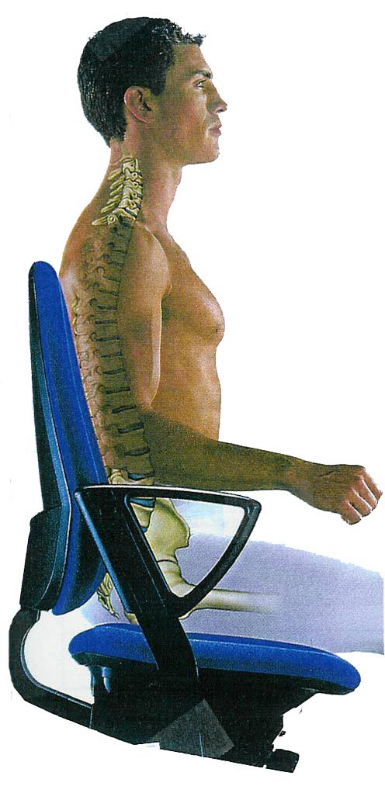
Slika 7: Dimenzije dobro oblikovanog stolca , Slika 8:Radni stolac, Slika 9:Pravilan položaj kralježnice

4.5. Ostala uredska oprema

Stalak za dokumente mora biti stabilan i podesiv te postavljen tako da smanji što je moguće više neudobno pomicanje vrata, glave i očiju. Najbolji način da bi se to postiglo je postaviti stalak tik do zaslona i pod istim kutom.
Slika 10: Stalci za dokumente

Telefon mora biti unutar lakog dosega ruke.Ako ga se često koristi, treba nabaviti slušalice koje ostavljaju ruke slobodnima.

5. Ergonomija uredskog prostora

Radno mjesto treba biti tako prostrano da zaposleni ima dovoljno prostora za obavljanje svih potrebnih radnji na svom mjestu. Skučeni prostor može uzrokovati i fizička oštećenja zbog udarca u bliske predmete, ali i nervozu zbog potrebe za stalnom kontrolom kretanja.

5.1. Osvjetljenje prostora

Osvjetljenje radnog mjesta mora biti odgovarajuće, tako da omogućuje radniku brzo i točno opažanje te sigurno obavljanje svih zadaća uz što manji zamor očiju. Osim što se odgovarajućom zaštitom štiti vid zaposlenika, direktno se sprječavaju i drugi oblici povreda na radu, koji bi mogli nastati zbog loše vidljivosti. Loše osvjetljenje izaziva preopterećenje oka, koje može prouzročiti glavobolje, suze te peckanje i treperenje pred očima. Dovoljna jačina osvjetljenja na radnom mjestu s zaslonom je najmanje 300 luxa. Rasvjeta prostora mora biti difuzna kako bi se što više smanjila pojava odbljeska od zaslona monitora, tipkovnice, radnog stola, dokumenata. Uz monitore s "negativnim kontrastom" treba svakako postaviti i dodatnu rasvjetu za dokumente.

Slika 11: Umjetno svijetlo

5.2. Buka

Najčešći izvor buke na radnim mjestima s računalima su iglični pisači, tipkovnice, zvučni signali ugrađeni u programske sustave, ventilatori, uređaji za klimatizaciju i sl. Prosječno računalo emitira buku razine 35 do 50 dB. Preostali dio buke proizvode CD, DVD i disketne jedinice. Težnja za smanjenjem buke je u protuteži s tendencijom da se toplina koju proizvode komponente izbaci iz računala. Osim što može dovesti do nagluhosti i gluhoće, nepovoljno djelovanje buke može uzrokovati smanjenu produktivnost radnika (smanjena koncentracija, umor, razdražljivost). Također, dovodi do stresa i negativnog utjecaja na zdravlje. Osobe dugotrajno izložene buci imaju veću frekvenciju svakodnevnih pogrešaka, poremećaje pamćenja i pažnje, smanjenu sposobnost procjenjivanja i integriranja informacija. Buka može dovesti i do nerealnih procjena. Razina buke na radnom mjestu: kod mentalnog rada (posebno s računalima) < 55 dB, kod jednostavnijih uredskih poslova < 70 dB.

5.3. Mikroklima

Mikroklima je također važan činilac radne okoline. Da bi se radnik ugodno osjećao na radnom mjestu, temperatura, vlažnost i brzina strujanja okolnog zraka trebaju biti optimalni. Optimalna temperatura zraka je između 19 i 23°C, dok je optimalna vlažnost zraka između 40 i 60%. Obično uredi s računalnom opremom imaju instalirano grijanje, ventilaciju i/ili klimatizacijske uređaje koji su dizajnirani tako da osiguraju zrak povoljne temperature i vlažnosti.

6. Zaključak

Cilj ergonomije je u poboljšanju učinkovitosti rada, sigurnosti, ugodnosti i kvaliteti rada, a što
se postiže oblikovanjem strojeva, radnih prostora i proizvodnih procesa. Na taj način radnik
može što lakše i učinkovitije obavljati poslove i radne zadaće. Time ergonomija postiže dva
ključna cilja suvremenog, prihvatljivog poimanja ljudskog rada: produktivnost uz očuvanje
zdravlja.
Danas možemo većinu radnih mjesta okarakterizirati riječju dinamička. Sveopći napredak tehnologije učinio je cijeli svijet jednim globalnim radnim mjestom. Danas se poslovi obavljaju preko prenosivih računala i mobilnih telefona sa svih lokacija. Dolazi do novog načina organiziranja poslova u kojem je naglašena promjena klasičnog, dosadašnjeg, uredskog obavljanja većine poslova. Sukladno tome, pojavile su se i agencije koje se bave proučavanjem utjecaja tih novih tehnologija na život i zdravlje ljudi, utjecaj na okoliš itd. Uz to, javlja se i problem radnog mjesta povezan s radom u smjenama, budući da tada radno mjesto mora ergonomski zadovoljiti više osoba. Svijet sve više teži preseljenju klasičnih ureda iz poslovnih zgrada u obiteljske kuće u kojima zaposlenici obavljaju posao koji bi inače radili negdje u zagušljivom centru grada. Čovjek nastoji što više prilagoditi radni prostor sebi i svojoj osobnosti,da mu prostor bude „domaći“.Dakle,sve se to zbiva da bi čovjek bio što učinkovitiji i da bi se što bolje i ugodnije osjećao u radnoj atmosferi.

Literatura:

- V. Čerić, M. Varga, Informacijska tehnologija u poslovanju, Element, Zagreb, 2004.
- D. Mikšić, Uvod u ergonomiju, Sveučilište u Zagrebu, Fakultet strojarstva i brodogradnje, Zagreb, 1997.
- hr.wikipedia.org/wiki/Ergonomija (17.12.2011.)
- osha.europa.eu/fop/croatia/hr/publikacije-1/e-fact.../e-fact13pdf (17.12.2011.)
- www.livello.hr/pdf/ergonomija_radnih_mjesta.pdf (17.12.2011.)
- www.scribd.com/doc/43508279/Estetika-i-ergonomija (17.12.2011.)

